
板橋支部連絡報

立教１８９年(令和８年) 7月号 発行：令和8年6月30日 天理教板橋支部
支部情報ネット
板橋QRコード
編集発行責任者：板橋区富士見町１６-１４ 天理教板橋支部 関根敏正
TEL：03-3963-0043 携帯：070-1688-8652 Mail：sekinetoshimasa555@gmail.com
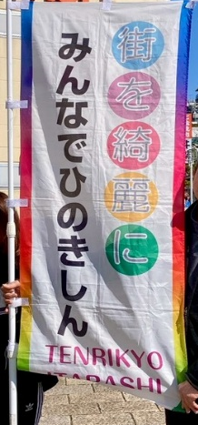
板橋支部ひのきしん活動
板橋支部では年祭後の常時活動に、ご年配の方から少年会員まで参加しやすい信仰生活のひとつとして、『ひのきしん』に力を入れております。
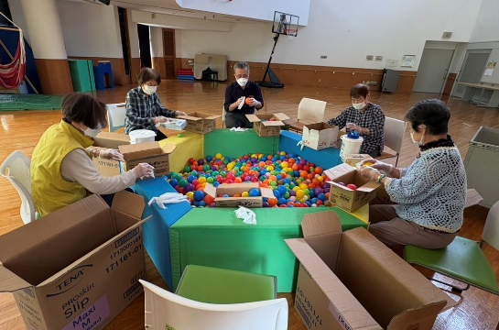
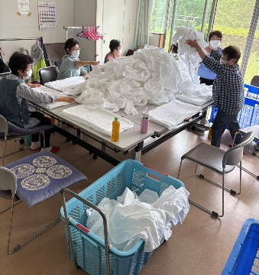
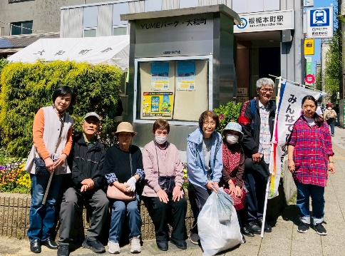
月に一度の『街を綺麗に みんなでひのきしん』として、区内の駅に集まり、周辺のごみ拾いをしています。また、婦人会を中心に『整肢療護園ひのきしん』として、タオルたたみ、縫製、ボール拭きのひのきしんを、4月の全教一斉ひのきしんデー会場の【心身障害児総合医療センター・整肢療護園】で月に1～2回、ひのきしんをしています。駅周辺清掃は少年会員も一緒に親子での参加、整肢療護園は子供さんは参加できませんが、女性だけでなく男性の参加者も大歓迎です。親神様のご守護への感謝の行いであるひのきしん。皆様の積極的なご参加をお待ちしています。

題字右のQRcordから板橋支部の活動案内・報告が見られます。また、右の
QR cordから、LINE友達追加すると、支部情報更新時に通知が届きます。ぜ
ひご活用下さい。
支部情報NET友達追加QRcord↑

基礎講座(東京会場)
◎7月11日(土)に限り17時開講です。 １３時半開講8月9日(日) ／ 於：教務支庁
布教部 (担当・宮本幹事080-1417-9944)
◎教区製においがけリーフレット 100枚/150円 ※ 申込は担当者まで
各教会・布教所とも、4月末の申込み部数代金を、７日幹事会で、組幹事をとおして納付下さい。部数変更は４ヶ月毎になります。(次回申込〆切は9月末日)
◎Yカード（ようきぐらしカード） 申請受付中です。発行申請書を組幹事にお預けください。支部の各行事に、後日お渡しするYカードのQRコードでの受付が可能になります。
厚生部（担当・内田幹事 090-8461-8563）
◎車椅子基金 専用の募金箱があります。ご協力いただける方は担当者までご連絡ください。
◎里親の集い 7月6日（月）10時半〜 於：教務支庁
対象：里親の方、里親を検討中の方、里親支援に関心のある方
◎ひのきしん講座「救命法」 7月10日（金）
社友（担当・本間幹事／ひのきしん者募集担当・清水幹事090-5199-7540）
◎手配りひのきしん者大募集
おぢばの声を週に一度、地域の教友に届けるひのきしんです。 ※ 詳細は担当者まで
 | 7/24金 | 8/6木 | 8/21金 | 9/18金 | 10/1木 | 10/13火 | 11/13金 | 12/3木 | 12/11金
タオルたたみ |  | ◎ |  |  | ◎ |  |  | ◎
ボール拭き/縫製 | ◎ |  | ◎ | ◎ |  | ◎ | ◎ |  | ◎
婦人会（担当・丸岡裕子主任080-5524-0937） ※ 各申込は主任まで。
◎整肢療護園 ひのきしん者募集中(事前申込制)です。※ ひのきしん時間 9時半〜11時半
◎女鳴物練習 於：本昇分教会 ※ 参加希望は主任迄、各開催日３日前が締め切りです
・時間10時〜11時半/開催予定 7/23（木） 8/24（月） 9/24（木） ※都合により変更の場合があります。
青年会（担当・鶴岡委員長050-6874-8893）
◎板橋支部災害支援募金
※ いつどこで起こるかわからない災害のため、常時的な災害支援募金です。
少年会（担当・銭場幹事080-3419-4321）
◎少年ひのきしん隊本部錬成会・東京教区団募集 7月29日(水)〜8月1日(土)
参加費：12,000円 募集：隊員60名 カウンセラー20名 ※ 詳細は担当者まで
壮年会（担当・田渕幹事090-8179-6954/清水幹事090-5199-7540）
年祭活動に続き、継続的な布教活動を地域の教友と共にさせていただきましょう。
毎月１日18時〜 於:板橋区役所前
◎教区定例ひのきしん当番 7月9日(木) 9時半～ ひのきしん 7組１名
◎7月幹事会 7月7日（木） グリーンホール101 ９時納金 １０時会議
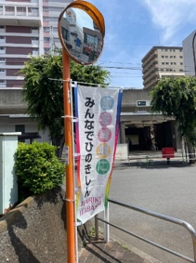
◎板橋支部フードドライブについて～食品大募集中です～（担当・髙橋幹事）
ご自宅の余剰食品などを一品から募集しています。詳細は担当まで。
フードパントリー開催予定 (7月)
10日(金) FP板橋3丁目(神尾)/18日(土) FPとくまる(宮本) /19日(日) FP東新（本間)
7月の街を綺麗に 『みんなでひのきしん』 【右の幟が目印】
◎7月1８日(日)10時～１0時45分 【ときわ台駅】 （集合：ロータリー）
祭活後の支部常時活動として、月１回、板橋区内の駅周辺の清掃ひのきしんをさせて頂きます。皆様のご参加お待ちしております。

